南通室内设计培训~装修小知识请查收

我们都知道，装修是一件非常重要的事情，也是一件很容易后悔的事情，因为房子装修的好与不好，都将直接影响到我们入住以后的生活，今天南通室内设计培训的连老师就根据广大业主提供的装修经验给大家总结了以下装修小知识，请查收
01 水电
1、 防水施工应该采用涂膜防水
- 防水工程一定要等隐蔽工程施工完成并验收后再做
- 防水施工完成后要做2次蓄水试验
- 浴室防水层应该不低于1.8m
- 地漏、管道、阴阳角等地方一定要多做一次防水
- 地漏要用防臭地漏
- 冷热水管左热右冷
- 水管尽量不要从地上走
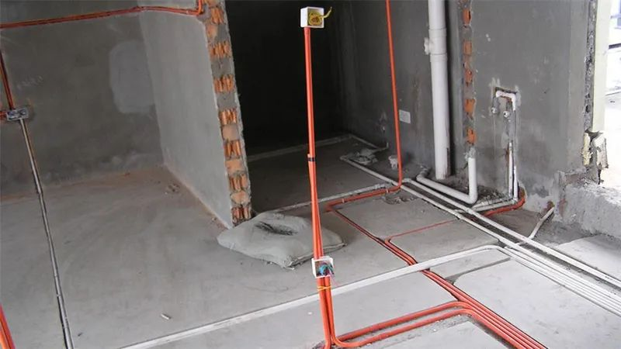
9、槽要开得深，因为冷水管在墙里要有1CM的保护层，热水管是1.5
- 装PPR管是要考虑贴好瓷砖的厚度，这样就能避免管子露出
- 水斗一定要买大的，因为我们平常烧菜虽然只有几分钟，但洗菜却要很久
- 龙头和台盆要配套，弄不好就装不上去了
- 马桶安装不宜使用水泥，应该用硅胶
- 马桶、龙头安装好后要注意保护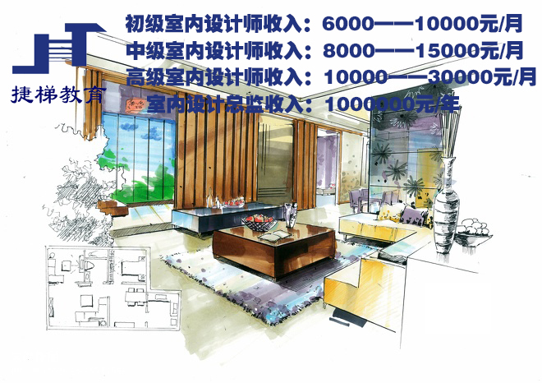
- 买马桶的时候要考虑好马桶的坑距
- 洗衣机要考虑是上排水还是下排水
- 卫生间里最好不要装电话，太容易受潮了
- 卫生间里的镜子要先把尺寸考虑好，否则镜前灯不小心可能就装高了
- 卫生间管道最好留检修孔
- 强电弱电不能穿在同一根管子里
- 左零、右相上接地
- 电源插座距地300，开关1.4米
- 开关不要装在门背后
- 插座多多宜善
- 大功率电器用16A插座，如电烤箱等
- 暗盒要用好的
- 暗盒一定要和面板配套，否则有可能装不上
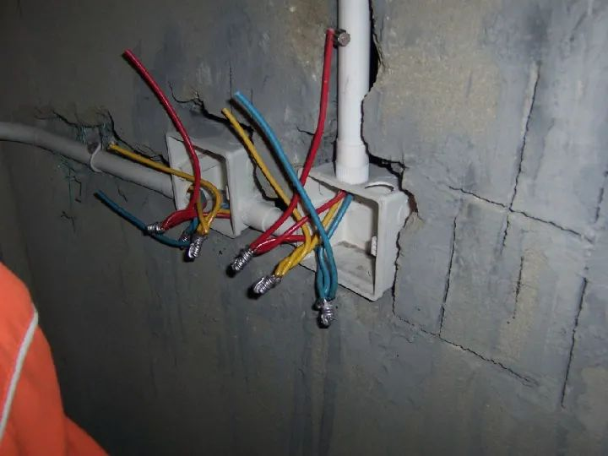
- PVC电线管内电线截面面积不得超过电线管截面面积的40%
- 卧室的空调不要对着床
- 空调洞可以考虑向外倾斜，防止雨水进来
- 灯尽量考虑双控
- 卫生间最好安装防溅插座
- 阳台上可以考虑安装个插座
- 电线槽要横平竖直，拍好照，以后用起来方便
- 公用烟道要装止逆阀
- 电器买来之后一定要让工人好好看下说明书
- 说明书和保修卡等资料一定要保存好
02 泥工
38、 水泥如果是超过出厂期三个月就不能用了
- 不同品种及标号的水泥不能混着用
- 黄砂一定要用河砂，用嘴尝味道就知道了
- 墙地砖要浸水两小时以上，这样等到阴干后才能贴
- 墙地砖宁可多买几片，不要少买，要不然后期容易出现色差
- 一面墙上不能有两排非整砖
- 擦缝完成后要立即对瓷砖进行清理
- 地面贴大理石(浅色)，石材背面要做防水
- 阳角处要割45度角
- 地砖要向地漏处倾斜，否则容易积水
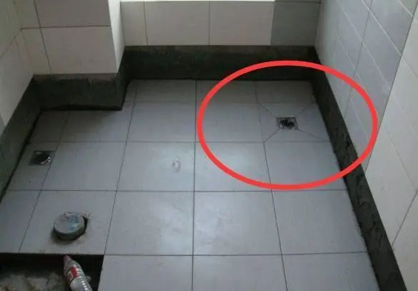
48、 墙砖碰到管道口要采用套割的形式，这样看起来还是整块的砖
- 地面大理石宜干铺
- 地砖一定要选择耐脏，防滑的，千万不要光为了好看
- 亚光瓷砖比较难清理52、 阳台地砖要注意排水方向

